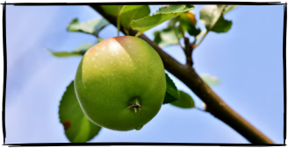
OCHUTNÁME JABLKO Z DIVOCE ROSTOUCÍ JABLONĚ
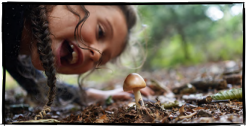
NAJDEME A PROZKOUMÁME HOUBY
Když najdete plodnici, tedy to, co je z houby vidět nad zemí, zkuste se podívat pod ní a třeba objevíte její podhoubí, což je vlastně takové tělo houby. Zkuste se také podívat pod klobouk plodnice - objevujte rozmanitost toho, kde výtrusy, kterými se houby rozmnožují, vznikají. U hub najdete rourky (třeba u hříbku) nebo lupeny (třeba u bedly), ale i ostny nebo lišty.
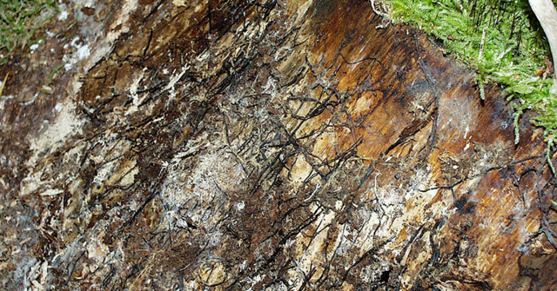
PODHOUBÍ

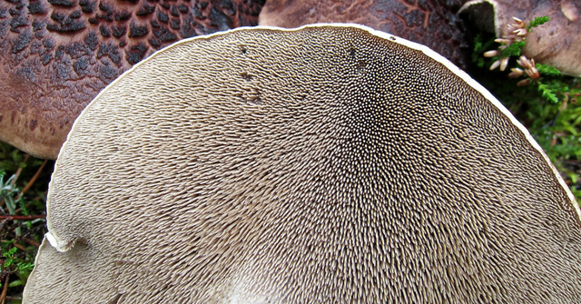
OSTNY U LOŠÁKA JELENÍHO

LIŠTY LIŠKY
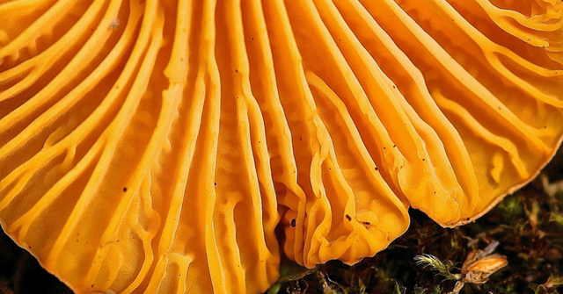
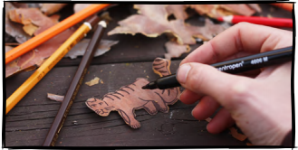
VYROBÍME OBRÁZKY Z KŮRY
Hledali jste někdy zvířata, předměty nebo pohádkové postavy v mracích? Zkuste tentokrát vyrazit společně do lesa a hledat roztodivné obrázky v kůře borovice.

Co budete potřebovat?
- místo, kde rostou borovice - kůru neloupejte přímo ze stromu, postačí malé kousky odpadlé na zem, které beztak nabízí nejlepší tvary; každý může v kůře vidět něco jiného a to je právě to nejlepší.
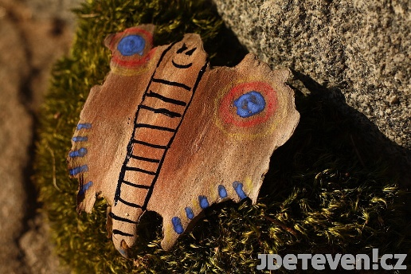
- barvy - voskovky, akvarelky, měkké pastelky, případně fixy – s jejich pomocí si můžete pár vybraných kousků dotvořit
Zdobení kůry je nenáročné a můžete se do něj pustit přímo na místě. Nebo si samozřejmě lze sesbíranou kůru donést domů. Aby tvary vynikly, je dobré z okrajů kůry opatrně otrhat tenkou průsvitnou slupku.

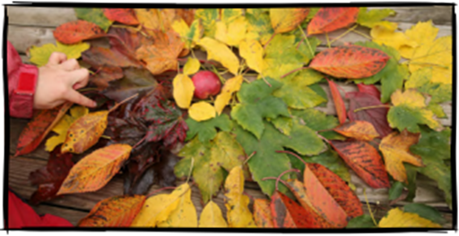
NASBÍRÁME PODZIMNÍ BARVY
Najděte na jednom místě nebo během procházky co nejvíce barevných odstínů spadaného listí. Určitě najdete i vícebarevné kombinace nebo list, který bude mít nejvíce barev. A co takhle list trpaslík a obr? Střádejte listy opatrně do plátěné tašky nebo papírového pytlíku. Poskládejte si pak venku či doma podzimní barevnou paletu, škálu nebo kruh. „Proč se listy barví a jak si barvy vybírají?“ Tajemství podzimního listí vám poodkryje pracovní list na na stránkách Ústavu experimentální botaniky AV ČR.
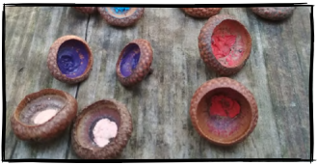
ZAHRAJEME SI ŽALUDOVÉ PEXESO NEBO
PIŠKVORKY
Co budeme potřebovat:
- Žaludové kloboučky
- Akvarelové pastelky různých barev, případně voskovky, (měkkou tužku, lihovku) (pokud zvolíme voskovky, je výhodou přístup k ohni – svíčka – na nahřátí voskovek)
- Kus bílého prostěradla (či jiná kontrastní podložka pro větší přehlednost při hře) – není nutné, lze hrát i např. na pařezu
Nejprve nasbíráme žaludové kloboučky, snažíme se hledat, pokud možno, podobně veliké. Pak si vybereme si různě barevné akvarelky nebo voskovky. Pokud pracujeme s voskovkami, rodiče nám pomohou rozehřát jejich konce nad svíčkou a rozehřátým koncem rychle uděláme tečku doprostřed vnitřku kloboučku. Pracujeme velmi opatrně, abychom nic nezapálili! Je nutné mít vždy dva kloboučky se stejnou barvou, abychom si později mohli zahrát pexeso. Nakonec si spočítáme, kolik máme dvojic, obrátíme žaludy stopkou nahoru a směle můžeme hrát pexeso.

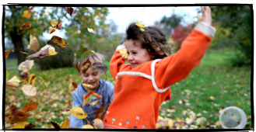
ZAŘÁDÍME SI
V LISTÍ
Pokud máte to štěstí, že na vaší zahradě roste hned několik vzrostlých stromů, bude hromada = zábava o to větší. Vyberte si vhodné místo pro extra velkou hromadu listí a dejte se do hrabání. Až bude hromada dostatečně velká, můžete se pustit do skákání.
Další nápady:
Vytvořte listovou spirálu nebo bludiště
Obraťte chomáč listí, které už na zemi nějaký čas leží – nejspíš uvidíte utíkající hmyz a jiné drobné organismy. Listy jim totiž poskytují potravu a přístřeší. Najděte na zemi ležící listy z minulého roku a podívejte se spolu, jak se začínají rozpadat/rozkládat. Tyto staré, shnilé listy obohacují půdu o živiny, díky nimž potom porostou další rostliny.
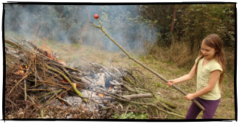
UPEČEME SI JABLKA NEBO BRAMBORY NA OHNI
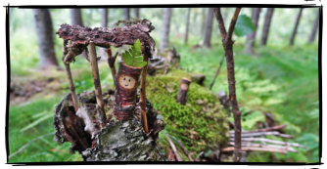

POSTAVÍME SKŘÍTKŮM DOMEČEK

https://jdeteven.cz/_files/userfiles/Vyzvy_2020/Podzimni_vyzvy_web.pdf

